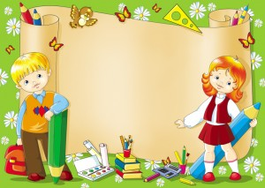 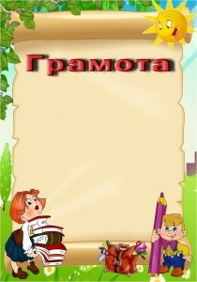 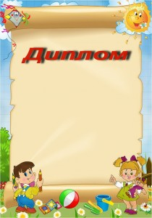

знатоку английского алфавита

Желаю успехов в дальнейшем

изучении английского языка!

учитель английского языка

Башта Марина Николаевна